**Opgaver**

**Areal og omkreds**

1. En cirkel har en radius på 5 cm. Hvad er arealet og omkredsen af cirklen?
2. En cirkel har en radius på 8 cm. Hvad er arealet og omkredsen af cirklen?
3. En cirkel har en diameter på 6 cm. Hvad er arealet og omkredsen af cirklen?
4. En cirkel har en diameter på 8 cm. Hvad er arealet og omkredsen af cirklen?
5. En trekant har en grundlinje på 8 cm og en højde på 5 cm. Hvad er arealet af trekanten?
6. En trekant har en grundlinje på 8 cm og en højde på 5 cm. Hvad er arealet af trekanten?
7. Hvad er arealet af trekanten?   
     
   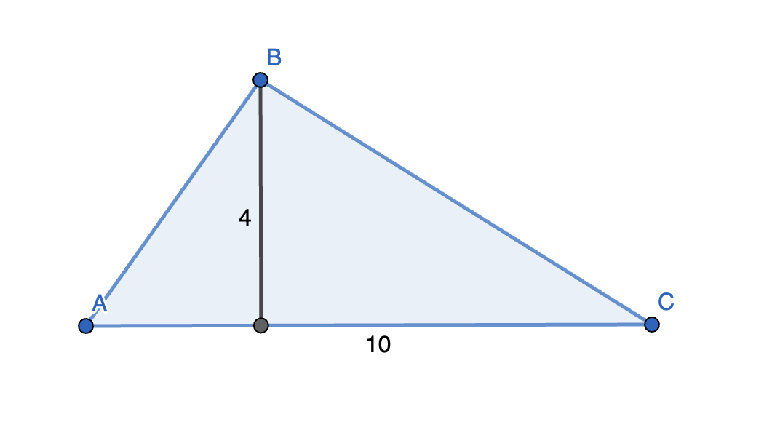
8. Hvad er omkredsen af trekanten?

1. En firkant har sidelængderne 4 og 8. Hvad er omkredsen og arealet?
2. En firkant har sidelængderne 6 og 3. Hvad er omkredsen og arealet?
3. Hvad er arealet af firkanten?  
     
   Et billede, der indeholder tekst, whiteboard, skærmbillede, Rektangel

   Automatisk genereret beskrivelse
4. Hvad er omkredsen er firkanten?

**Skalafaktor**

9

4

15

5

De to trekanter er ensvinklede. Bestem længden af siden $B^{´}C^{´}$ og bestem længden af siden AC.

**Pythagoras**

1. I en retvinklet trekant er den ene katete 9 cm, og hypotenusen er 15 cm. Beregn længden af den anden katete.
2. I en retvinklet trekant er den ene katete 4 cm, og hypotenusen er 5 cm. Beregn længden af den anden katete.
3. I en retvinklet trekant er den ene katete 12 cm, og den anden katete er 9 cm. Beregn længden af hypotenusen.

